# INFORMACION GLOBAL

Diseño y Desarrollo de un aplicativo web para los programas de ingeniería agroforestal, administración de empresas, contaduría, y la oficina de emprendimiento e innovación, el aplicativo contendrá simuladores tales como; planes de negocios, financieros, prototípicos, marketing digital.

## Hosting y Dominio Web

### Costos Aproximados de Dominio

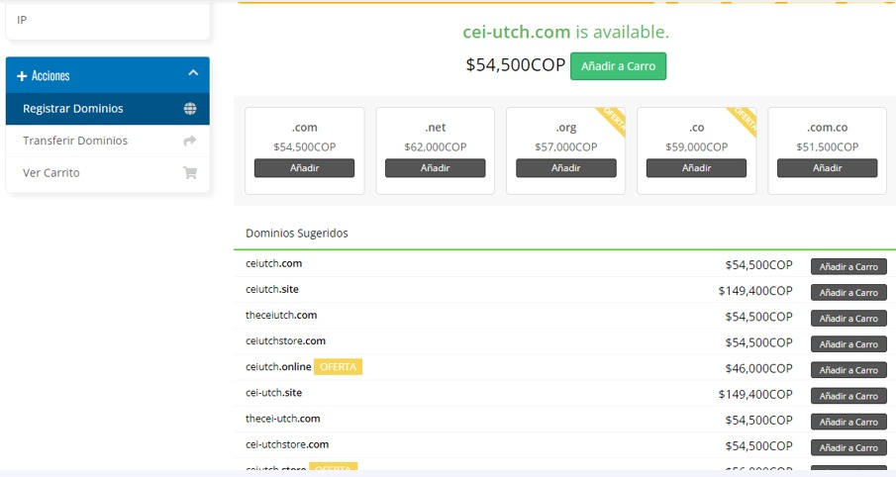

### Costo aproximado de Hosting

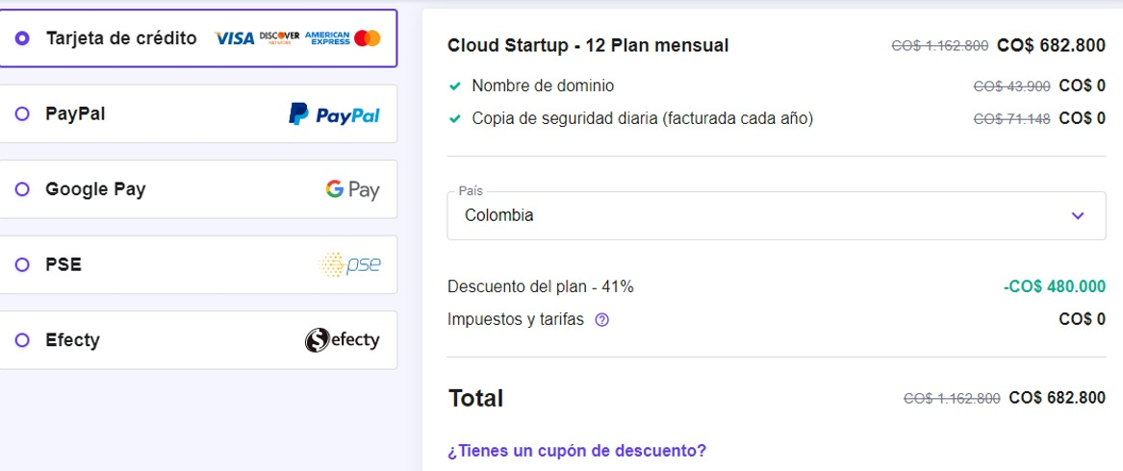

## Licencias para el proceso de desarrollo

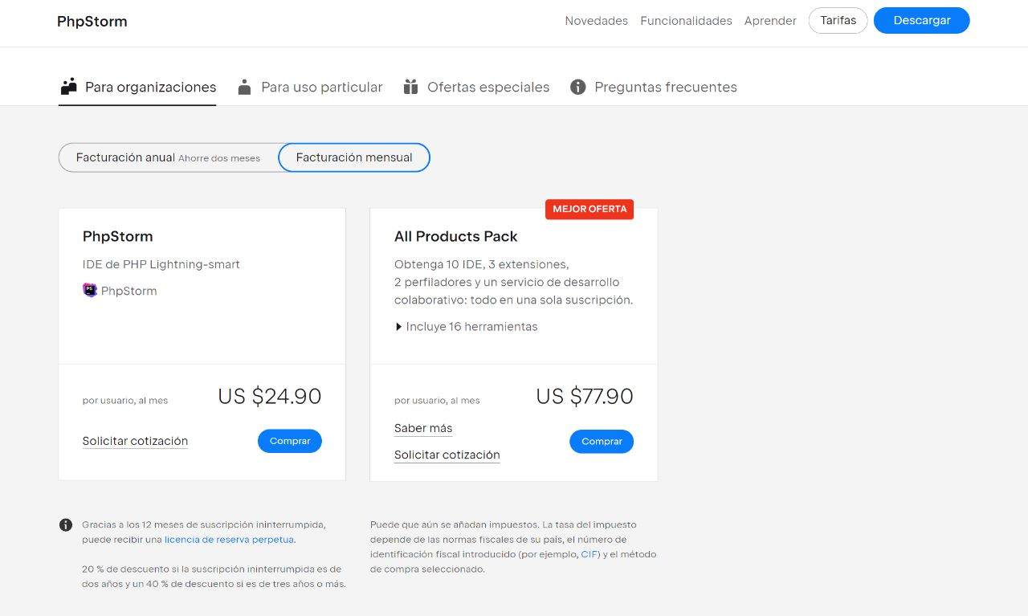

Font Awesome (Para iconos)

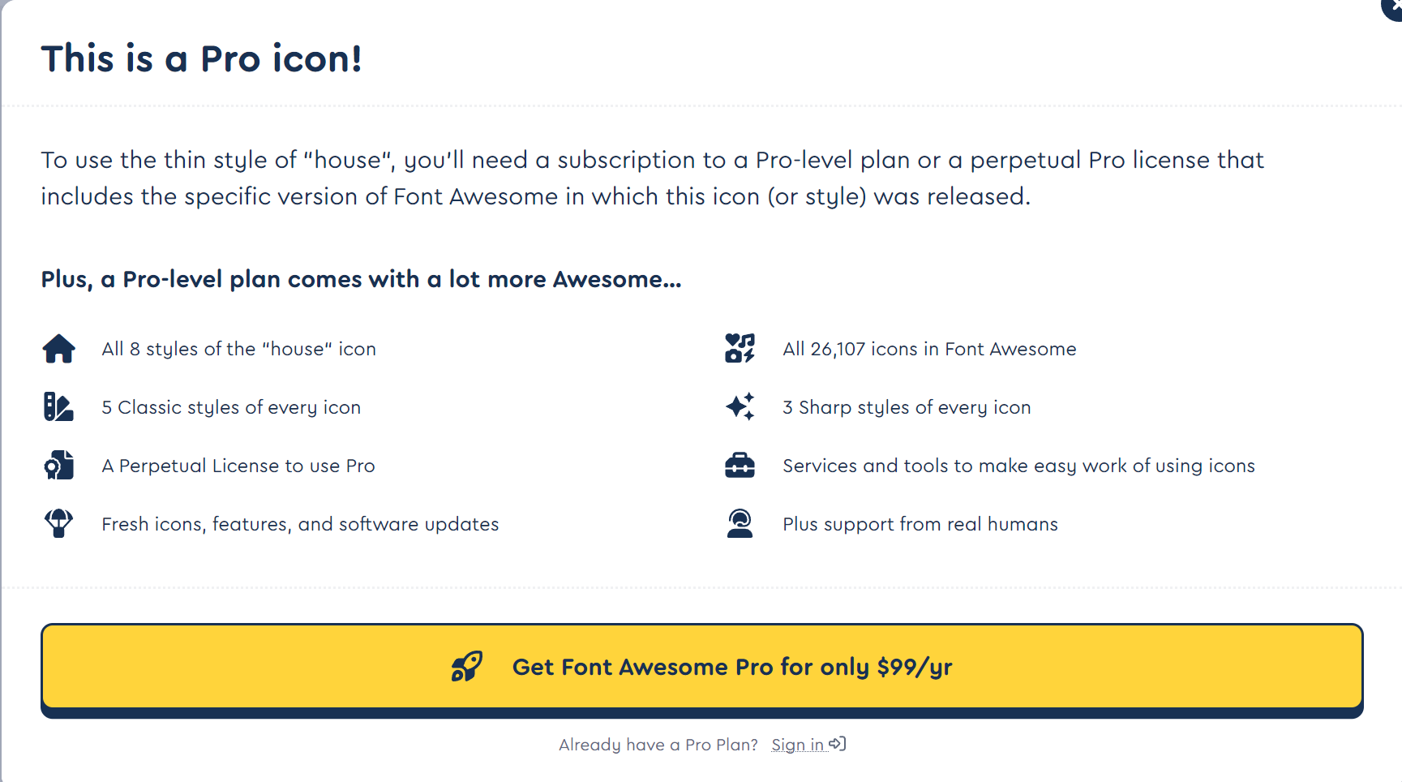

## Diseño para el aplicativo





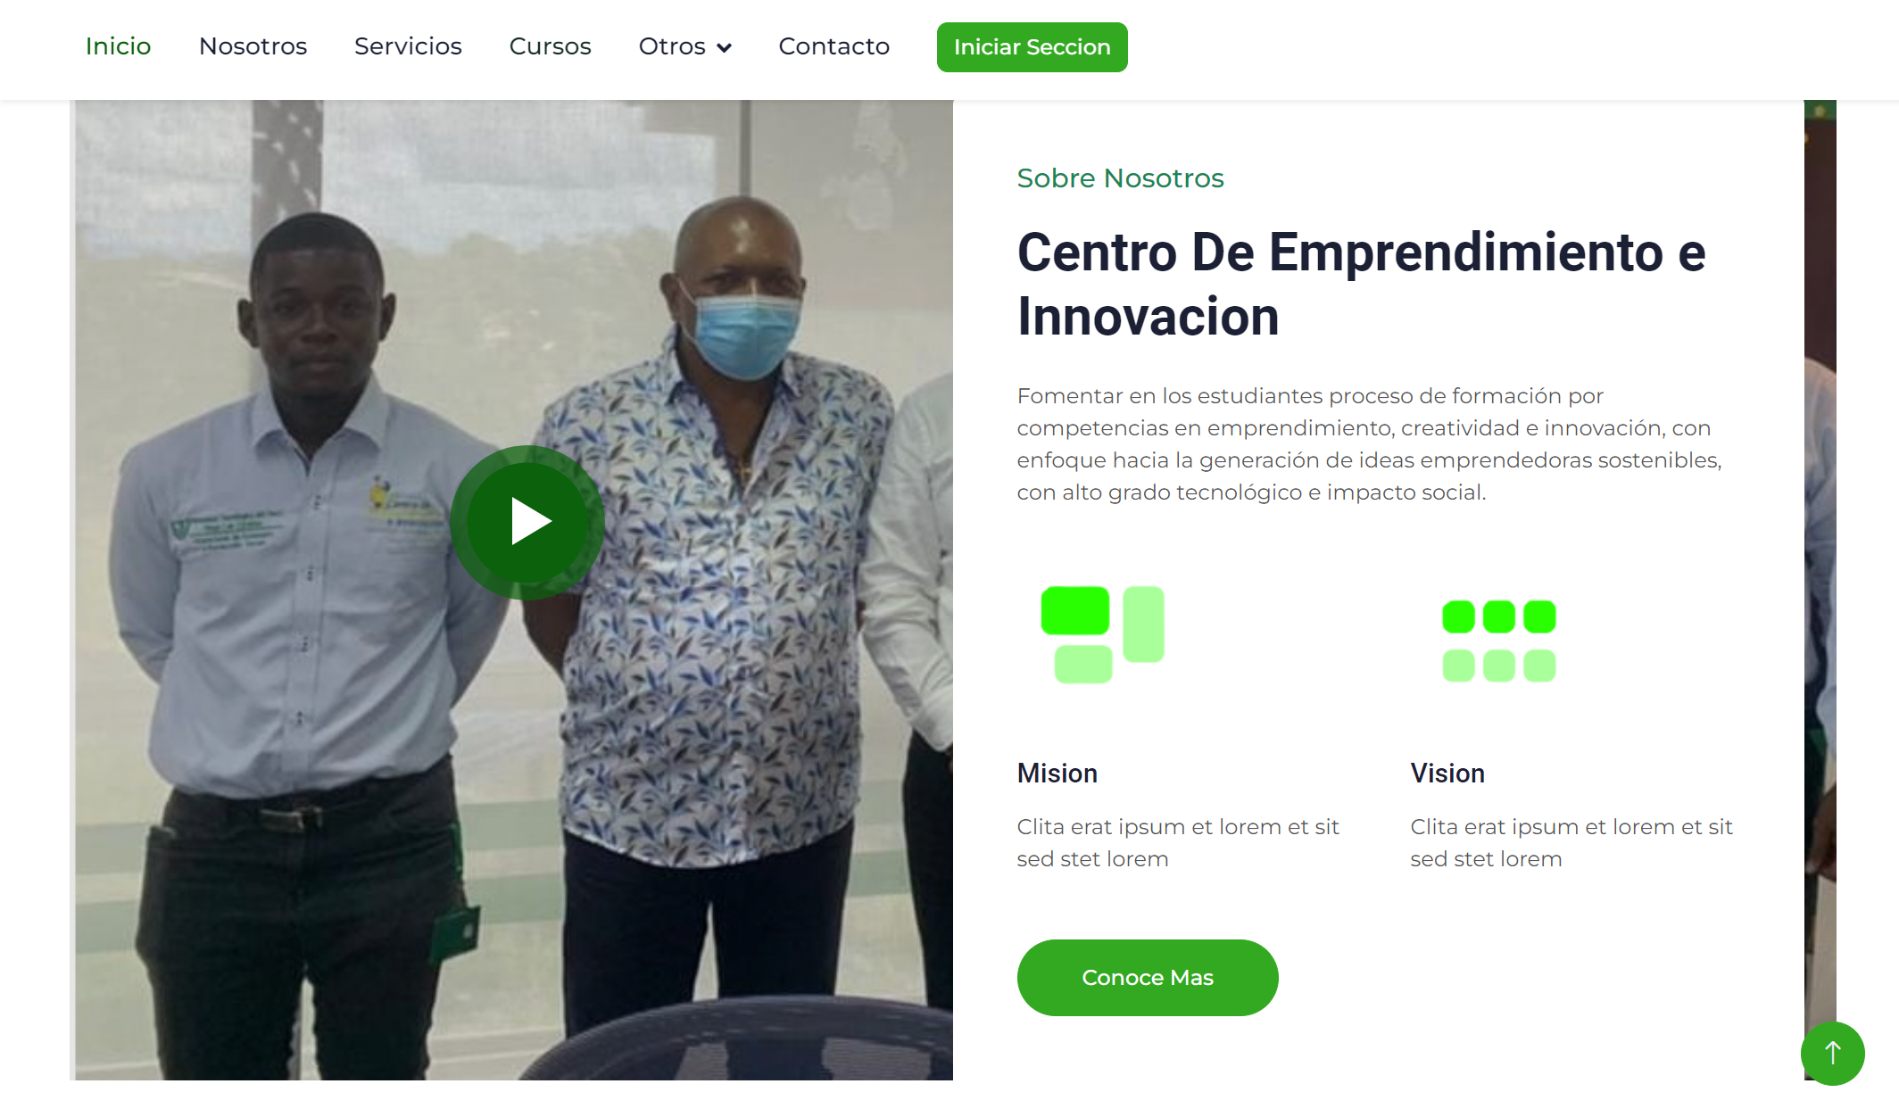





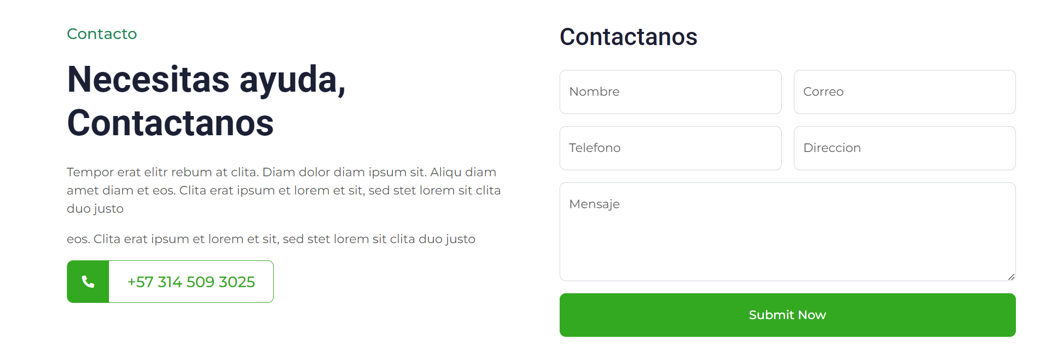





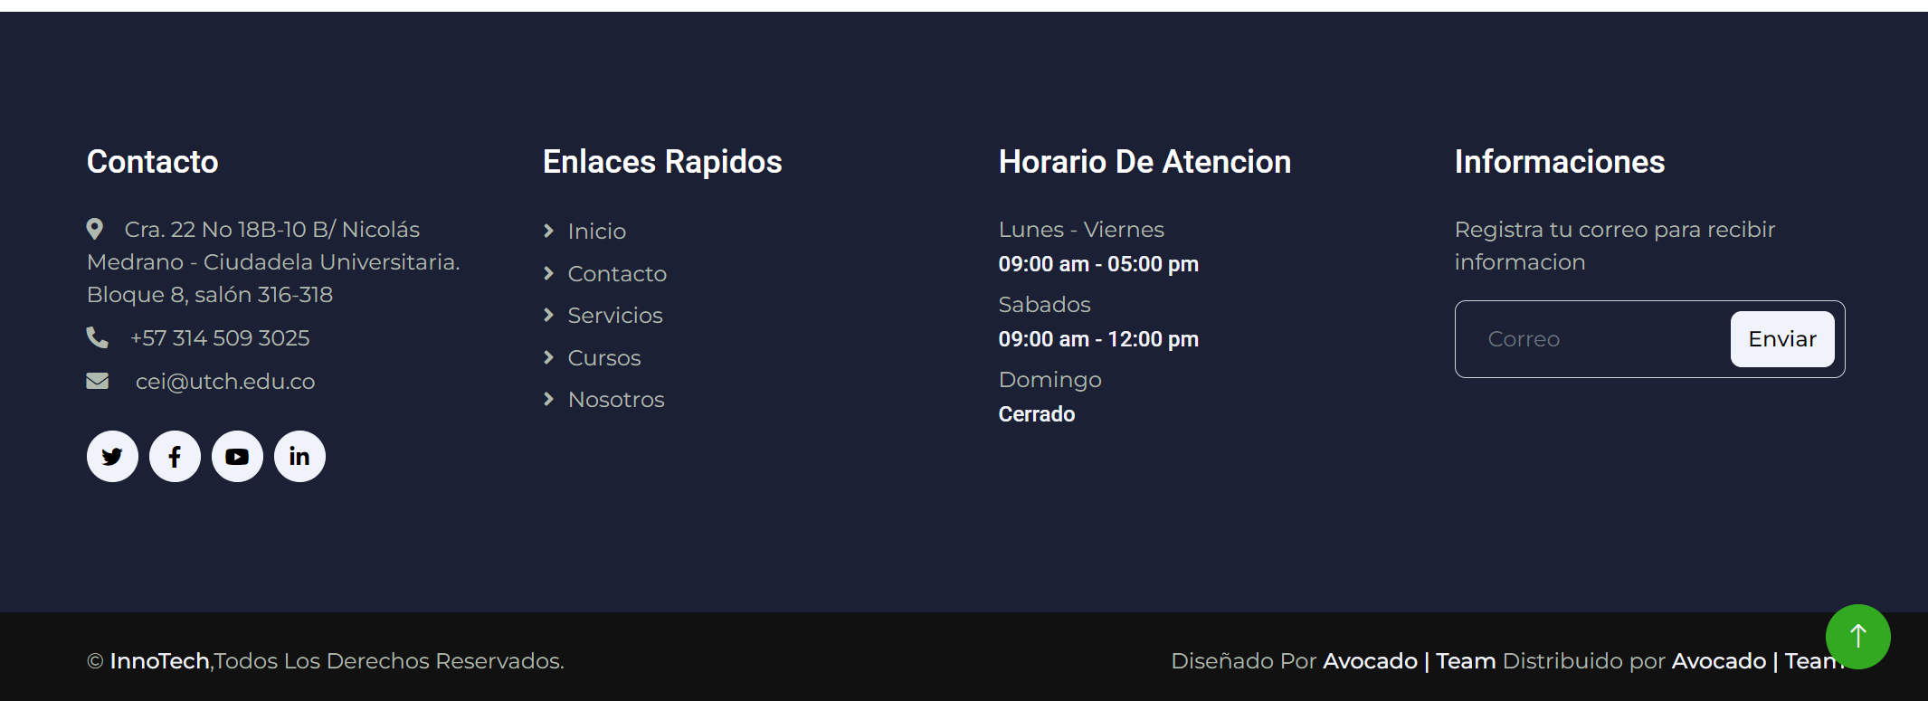

## Costos aproximados para el desarrollo

Cálculos de estipulación de costos con función a las tareas dentro del proceso de desarrollo de software; Requerimientos, diseño, desarrollo, testing, debbugin, desplegué, etc.

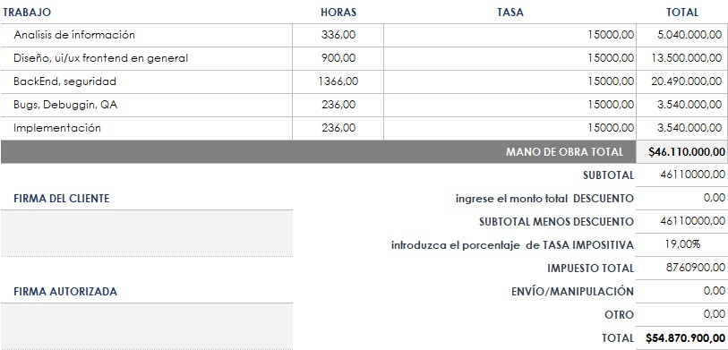

Nota: esta es una aplicación web de nivel intermedio, lo cual tiene cierta complejidad, su tiempo estipulado oscila con una media de 6 meses, y su precio en dólares está Entre $ 17000 - 55000

## Costos de páginas similares que sirven de referencias

### CRM – Gestor de Negocios/Clientes con requerimientos similares:

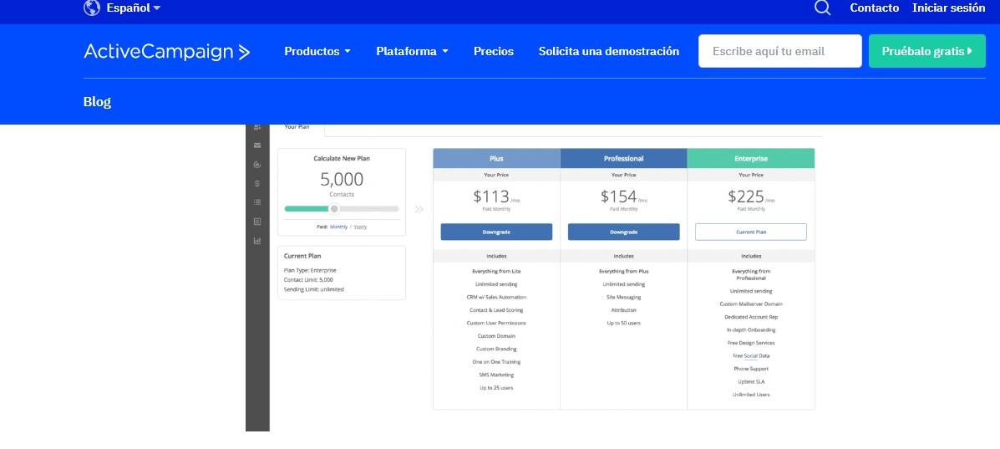

## Listado de Requerimientos:

### General:

1. Desarrollo de un aplicativo web para el seguimiento a estudiantes y emprendedores en la sede principal y los centros subregionales de la institución
2. Simuladores
3. Control de acceso mediante usuario y clave
4. Visualización de galería de imágenes eventos de emprendimiento y capacitaciones
5. Visualizaciones de galería de imágenes coordinador centro de emprendimiento y docentes del centro de emprendimiento e innovación
6. Visualización de ficha de seguimiento a emprendedores
7. Visualización de encuestas sobre planes de negocio
8. Visualización de marketing digital de emprendedores
9. Visualización de estudios de mercado
10. Visualización de planes de negocios
11. Visualización de estudios financieros de los planes de negocios
12. Visualización de los prototipos
13. Visualización de estadísticas básicas de los emprendedores

### Módulos:

CEI

Ingeniería Agroforestal

Administración de empresas

Contaduría

## Requerimientos Para arrancar el Desarrollo

* Información para el apartado visual
* Licencias para las herramientas de desarrollo